Documentação

Sumário

1. Resumo 2

Objetivos

1. Descrição do projeto 2

Resumo do projeto

1. Modelagem de Software 3

Modelo Lógico

Modelo Físico

Modelo Conceitual

Cronograma

1. Funcionalidades 5

Web

Mobile

1. Protótipos 6

Web

Mobile

1. Front-End 7
2. Mobile 8
3. Arquitetura do Projeto 9
4. Referências 10

Links

Livros

Resumo

Objetivos

Documentação onde inclui as etapas feitas no banco de dados (sql server) e Funcionalidades do sistema(WebApi).

Descrição do projeto

Sistema de gerenciamento de agendamento de consultas feito para uma clinica, onde contem três (3) tipos de usuários; Administradores (Podem cadastrar outros usuários e Agendar/Cancelar consultas), Médicos (Visualizar as sua agenda e adicionar descrições a elas), Pacientes (Visualizar suas consultas marcadas)

Resumo do projeto

Projeto para gerenciar as consultas de uma clinica.

**Para Utilizar**

**1 passo**

Inicialmente crie uma pasta chamada “db” no local “C:”, então coloque na pasta(db) os arquivos que estão dentro da pasta SP-Medical-group\BancoDados\base_de_dados_csv;

Em seguida configure o banco de dados rodando os arquivos a seguir em sua respectiva ordem

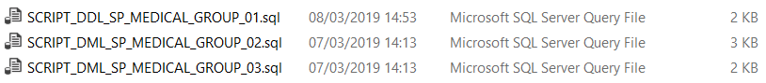

2 passo

Certificar que esta instalada as Api’s e pacotes necessários no sistema que são mostradas a seguir (caso contrario baixar e instalar)

- Microsoft.AspNetCore.App

- Microsoft.AspNetCore.Razor.Design

- Microsoft.EntityFrameworkCore.Design

- Microsoft.EntityFrameworkCore.SqlServer

- Microsoft.EntityFrameworkCore.Tools

- Microsoft.NETCore.App

- Microsoft.VisualStudio.Web.CodeGeneration.Design

- Sendgrid

- Swashbuckle.AspNetCore

- Swashbuckle.AspNetCore.Swagger

Modelagem de Software

modelagem de software é para organizar a construção do mesmo

Modelo Lógico

Organização entre as entidades e as chaves primarias e estrangeiras

|  |  |  |  |  |  |
| --- | --- | --- | --- | --- | --- |
| Clínicas | | | | | |
| Id | Nome | Endereço | Horario Funcional | CNPJ | Razão social |
| 1 | Clinica Possarle | Av. Barão Limeira, 532, São Paulo, SP | 7 as 19 | 1,23457E+18 | SP Medical Group |

|  |  |  |  |  |
| --- | --- | --- | --- | --- |
| Usuário | | | | |
| id | Nome | E-mail | Senha | Id_TipoUsuário |
| 1 | Adiministrador | Adm@email.com | adimin123 | 1 |
| 2 | Ricardo Lemos | [ricardo.lemos@spmedicalgroup.com.br](mailto:ricardo.lemos@spmedicalgroup.com.br) | a123 | 2 |
| 3 | Roberto Possarle | [roberto.possarle@spmedicalgroup.com.br](mailto:roberto.possarle@spmedicalgroup.com.br) | b321 | 2 |
| 5 | Ligia | [ligia@gmail.com](mailto:ligia@gmail.com) | senha1 | 3 |
| 6 | Alexandre | [alexandre@gmail.com](mailto:alexandre@gmail.com) | senha2 | 3 |

|  |  |
| --- | --- |
| Tipo Usuário | |
| Id | Tipo |
| 1 | Adiministrador |
| 2 | Médico |
| 3 | Paciente |

|  |  |  |  |  |  |
| --- | --- | --- | --- | --- | --- |
| Consultas | | | | | |
| Id | Data e Hora | Id_Prontuario | Id_Médico | Descrição | Id_Situação |
| 1 | 20/01/2019 15:00 | 7 | 3 |  | 2 |
| 2 | 06/01/2018 10:00 | 2 | 2 |  | 3 |
| 3 | 07/02/2019 11:00 | 3 | 2 |  | 2 |

|  |  |  |  |  |
| --- | --- | --- | --- | --- |
| Médico | | | | |
| Id | Usuário | Clínica | Especialidade | CRM |
| 1 | 2 | 1 | 2 | 86.400.902/0001-30 |
| 2 | 3 | 1 | 17 | 86.400.902/0001-30 |
| 3 | 4 | 1 | 16 | 86.400.902/0001-30 |

|  |  |
| --- | --- |
| Especialidades | |
| id | Nome |
| 1 | Acupuntura |
| 2 | Anestesiologia |
| 3 | Angiologia |
| 4 | Cardiologia |
| 5 | Cirurgia Cardiovascular |

|  |  |
| --- | --- |
| Tipo da situação | |
| id | nome |
| 1 | Agendada |
| 2 | Realizada |
| 3 | Cancelada |

|  |  |  |  |  |  |  |
| --- | --- | --- | --- | --- | --- | --- |
| Prontuario | | | | | | |
| Id | Id_Usuário | Telefone | Endereço | DT_Nascimento | RG | CPF |
| 1 | 5 | 11 3456-7654 | Rua Estado de Israel 240, São Paulo, Estado de São Paulo, 04022-000 | 13/10/1983 | 43522543-5 | 9,48E+10 |
| 2 | 6 | 11 98765-6543 | Av. Paulista, 1578 - Bela Vista, São Paulo - SP, 01310-200 | 23/07/2001 | 32654345-7 | 7,36E+10 |
| 3 | 7 | 11 97208-4453 | Av. Ibirapuera - Indianópolis, 2927, São Paulo - SP, 04029-200 | 10/10/1978 | 54636525-3 | 1,68E+10 |
| 4 | 8 | 11 3456-6543 | R. Vitória, 120 - Vila Sao Jorge, Barueri - SP, 06402-030 | 13/10/1985 | 54366362-5 | 1,43E+10 |

Modelo Físico

Modelo criado pelo Sql server baseada nas tabelas existentes

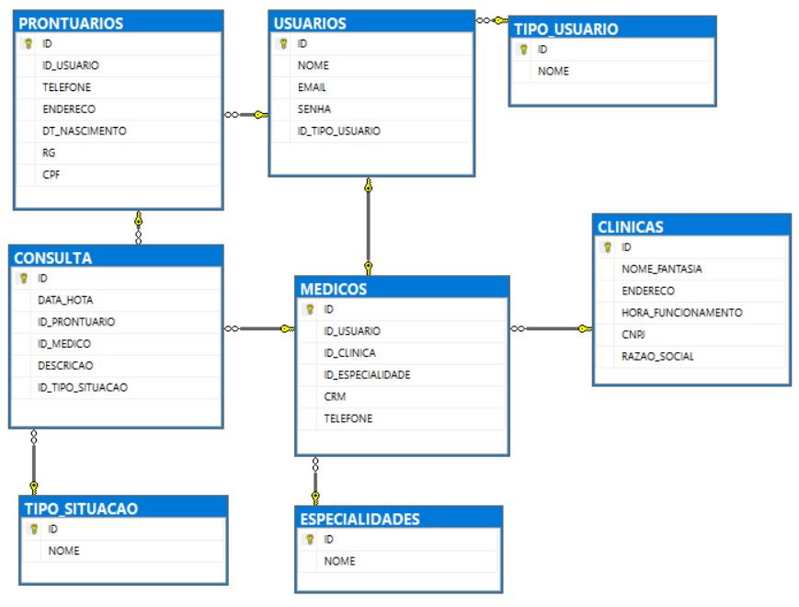

Modelo Conceitual

Modelo que foca demonstrar a cardinalidade

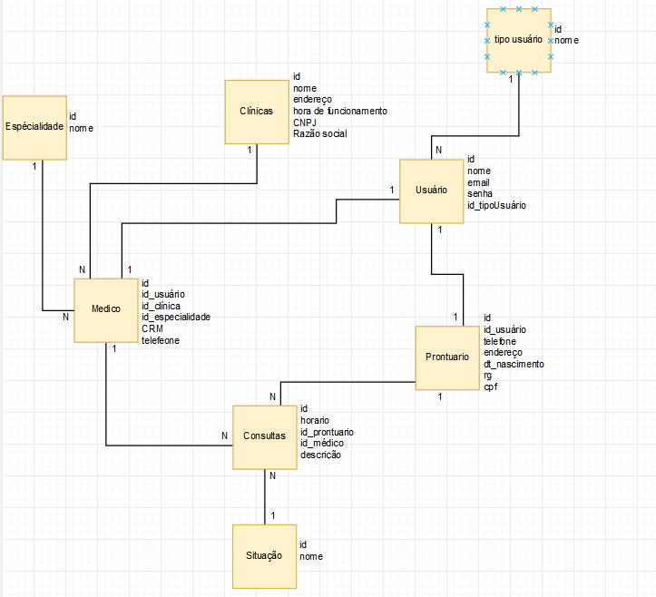

Funcionalidades

Web

1. O administrador pode cadastrar qualquer tipo de **usuário (administrador, paciente ou médico)**;
2. O administrador pode agendar uma consulta, onde deve ser informado o **paciente**, data do agendamento e qual **médico** irá atender a consulta;
3. O administrador pode cancelar o agendamento;
4. O administrador deverá informar os dados da clínica (como endereço, horário de funcionamento, Cnpj, nome fantasia e razão social);
5. O médico pode ver os agendamentos (consultas) associados a ele;
6. O médico pode incluir a descrição da **consulta que estará vinculado ao paciente (prontuário)**;
7. O paciente pode visualizar suas próprias consultas;

**Postman**

Para facilitar o teste do sistema acesse a pasta “Documentos\Postman” onde estará um arquivo em json com as rotas já criadas e comentadas.

Mobile

O sistema inclui um aplicativo tanto para dispositivos android tanto para ios, muito simples onde o usuário pode efetuar um login (entra com seu email e senha) e consegue verificar suas consultas.